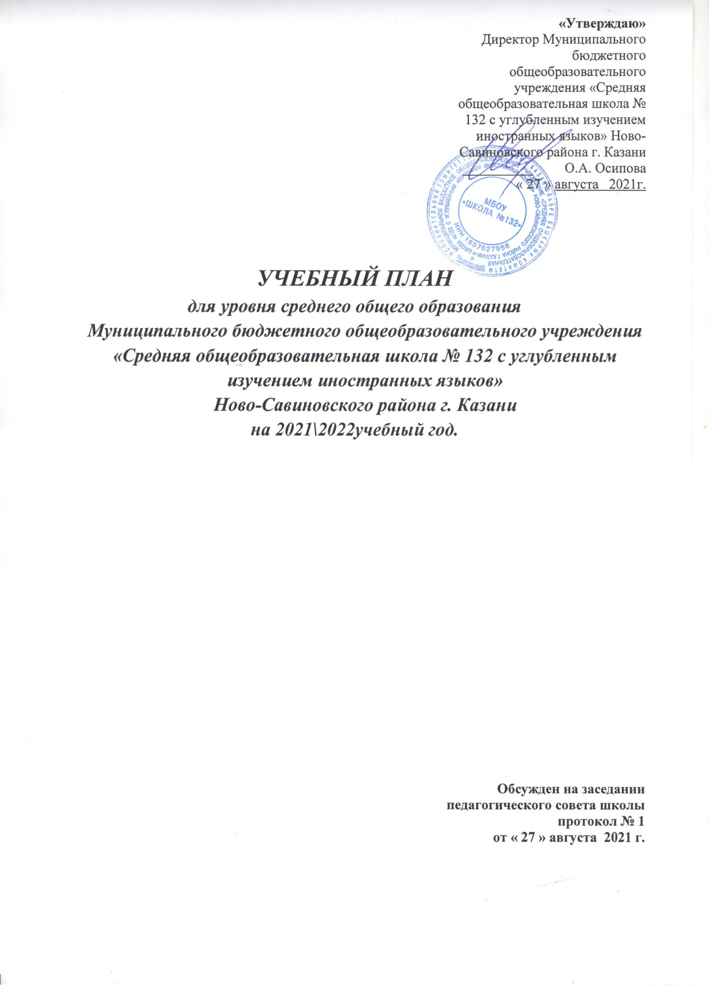

ПОЯСНИТЕЛЬНАЯ ЗАПИСКА
к учебному плану
уровня среднего общего образования
Муниципального бюджетного общеобразовательного
учреждения «Средняя общеобразовательная школа № 132 с углубленным изучением иностранных языков» Ново-Савиновского района г. Казани
на 2021-2022 учебные годы

Учебный план МБОУ « Школы № 132» на 2021-2022 учебный год разработан на основе следующих нормативных документов:
–– Федеральный закон «Об образовании в Российской Федерации» от 29.12.2012 № 273-ФЗ; (с изменениями на 26 июля 2019 года)
Федеральный государственный образовательный стандарт среднего общего образования, утв. приказом Минобрнауки России от 17.05.2012 № 413; (с изменениями на 29 июня 2017 года) -- -Порядок организации и осуществления образовательной деятельности по основным общеобразовательным программам – образовательным программам начального общего, основного общего и среднего общего образования, утв. приказом Минпросвещения от 28.08.2020 № 442
- СанПиН 2.4.3648-20 «Санитарно-эпидемиологические требования к организациям воспитания и обучения, отдыха и оздоровления детей и молодежи», утвержденный Постановлением от 28.09.2020 № 28.
Федерального перечня учебников, рекомендуемых к использованию при реализации имеющих государственную аккредитацию образовательных программ начального общего, основного общего и среднего общего образования;
Учебный план для 10-11 классов ориентирован на 2-летний нормативный срок освоения образовательной программы среднего общего образования и рассчитан на шестидневную учебную неделю. Каждый обучающийся на уровне среднего общего образования получает учебную нагрузку за 2 года в объеме не менее 2170 часов и не более
2590 ч.
Учебный план на уровень среднего общего образования обеспечивает сохранение в необходимом объеме содержания образования, а также перечень обязательных предметов: русский язык, литература, иностранный язык, математика, история, физическая культура, основы безопасности жизнедеятельности и астрономия.
На уровне среднего общего образования в 11классах реализуется гуманитарный профиль образования согласно статусу школы.
На углубленном уровне изучаются 3 предмета: русский язык, иностранный язык и право.
В 10 классах в текущем году реализуется универсальный профиль обучения,который удовлетворяет интересы обучающихся, не имеющих устойчивых предпочтений. На углубленном уровне данного профиля изучается русский язык и иностранный язык (английский – 4 группы).
Предмет «Второй иностранный язык» (китайский -4 группы) поддерживает гуманитарную направленность профиля, согласно статусу школы.
МБОУ «Школа №132» предоставляет возможность обучающимся 10-11-х классов построения индивидуальных маршрутов образования. Каждый ученик на уровне среднего общего образования формирует свою индивидуальную программу обучения на основе заданного набора базовых, профильных предметов и курсов по выбору.
На основе анкетирования учеников и родителей составлена часть учебного плана, формируемая участниками образовательных отношений и направленная на реализацию интересов и потребностей учеников.
Это дополнительные предметы и курсы, не входящие в число обязательных:
1. «Психология общения», «Тренинги по психологии2 - курсы и практические занятия, направленные на умения строить коммуникации.
2. «Прикладная физика» – базовые вопросы физических явлений.
2. «Человек и общество»; «Экономика. Политика», «Право» - курсы, направленные на обобщение и систематизацию знаний основных разделов обществознания как науки. «Социология» - курс направлен на углубление знания в сфере социальных отношений.
3. «Мир биологии» - направлен на систематизацию вопросов общей биологии.
4. «Лаборатория английского» - курс, направленный на формирование общеевропейских лингвистических компетенций.
5. «Математические методы в информатике» - умения применять математические знания в информационном пространстве.
6. «Информационно-коммуникационные технологии», «Практикум по информатике»
6. «Мир органической химии» , «Химия в повседневной жизни» - курсы направлены на получение базовых знаний по органической химии и их применению в жизни.
7. «Искусство слова» - курс направлен на систематизацию знаний написания сочинений по литературе.
8. Дизайн интерьера - практический курс, направленный на умения управлять дизайном интерьеров
9. Этика и психология семейной жизни - курс, изучающий нравственные основы семейной жизни, юридических обязательств супругов, родителей, социально-демографические тенденции развития брачно-семейных отношений в современной России.
10. Логика
Освоение образовательной программы среднего общего образования, в том числе отдельной части или всего объема учебного предмета, сопровождается промежуточной аттестацией обучающихся, проводимой в формах, определенных учебным планом.

Формы проведения промежуточной аттестации по учебным дисциплинам, дополнительным предметам и курсам по выбору
на уровне среднего общего образования

на 2020/21 учебный год

Учебные предметы | 10 класс | 11 класс
Русский язык | КР\ ГО | КР/ГО
Литература | С\ГО | Т\ГО
Родной язык | КР\ГО | КР\ГО
Иностранный язык | КР\ГО | КР\ГО
Второй иностранный язык | КР\ГО | КР\ГО
Математика | КР\ГО | Т\ГО
История | Т\ГО | Т\ГО
Астрономия | Т\ГО
Физическая культура | Т \ГО | Т\ГО
Основы безопасности жизнедеятельности | Т\ГО | Т\ГО
Психология общения | Т\ГО | Т\ГО
Тренинги по психологии | ГО | ГО
Лаборатория английского | Т\ГО | Т\ГО
Человек и общество | Т\ГО
Право | З\ГО | 3\ГО
Экономика. Политика |  | Т\ГО
Социология. |  | -
Логика |  | ГО
Этика и психология семейной жизни |  | -
Математические методы в информатике | Т\ГО | Т\ГО
Искусство слова
Мир биологии | КР\ГО | КР\ГО
Химия в повседневной жизни | З\ГО | З\ГО
Дизайн интерьера | - | -
Практикум по информатике | - | -
Программно-методическое обеспечение учебного процесса согласуется с федеральным перечнем учебников, рекомендуемых к использованию при реализации имеющих государственную аккредитацию образовательных программ начального общего, основного общего, среднего общего образования, сформированный приказом министерства просвещения российской федерации от 28 декабря 2018 г. n 345, с изменениями 22.11.2019г. №632 (Приложение 1)
Учебный план рассмотрен на заседании педагогического совета школы (протокол № 1 от « 27» августа 2021 г.)

Учебный план универсального профиля для 10 А (11А) класса
Муниципального бюджетного общеобразовательного учреждения
«Средняя общеобразовательная школа № 132 с углубленным изучением
иностранных языков» Ново-Савиновского района г. Казани
на 2021-2022 учебный год.

Предметная область | Учебные предметы | Уровень изучения | 10А | 11А
Обязательные предметы
Русский язык и литература | Литература | базовый | 3(105) |  | 3(102)
Русский язык и литература | Русский язык | углубленный | 3(105) |  | 3(102)
Родной язык и родная литература | Родной язык | базовый | 1 (35) |  | 1 (34)
Иностранные языки | Иностранный язык | углубленный | 6(210) |  | 6(204)
Иностранные языки | Второй иностранный язык | базовый | 2(70) |  | 2(68)
Общественные  науки | История | базовый | 2(70) |  | 2(68)
Математика и информатика | Математика | базовый | 5(175) |  | 5(170)
Естественные науки | Астрономия | базовый | 1 (35) |  | -
Физическая культура, экология и основы безопасности жизнедеятельности | Физическая культура | базовый | 2(70) |  | 2(68)
 | Основы безопасности жизнедеятельности  И  жжжизнедеятельности жизнедеятельности | базовый | 1(35) |  | 1 (34)
 | Индивидуальный  проект  проект  проект |  | 1(35) |  | 1(34)
Итого: |  |  | 27 (945) |  | 26 (884)
Дополнительные предметы и курсы по выбору |  |  | 10 (350) |  | 11 (374)
Психология общения |  | К | 1 (35) |  | 1 (34)
Тренинги по психологии |  | К | 1(35 |  | 1(34)
Лаборатория английского |  | К | 1 (35) |  | 1 (34)
Человек и общество |  | К | 1 (35) |  | -
Право |  | К | 1 (35) |  | 1(34)
Экономика. Политика |  | К | - |  | 1 (34)
Социология. |  | К | - |  | 0,5 (17)
Логика |  | К | 1(35)
Этика и психология семейной жизни |  | К |  |  | 1 (34)
Математические методы в информатике |  | К | 1 (35) |  | 1 (34)
Искусство слова |  | К | - |  | 0,5 (17)
Мир биологии |  | К | 1 (35) |  | 1(34)
Химия в повседневной жизни |  | К | 1 (35) |  | 1(34)
Дизайн интерьера |  | К | 0,5 (17) |  | 05 (17)
Практикум по информатике |  | К | 0,5 (17) |  | 0,5 (17)
Всего: в неделю  За 2 года обучения -2553 |  |  | 37  (1295) |  | 37  (1258)
Директор школы О. А. Осипова

Учебный план гуманитарного профиля для 10 А (11А) класса
Муниципального бюджетного общеобразовательного учреждения
«Средняя общеобразовательная школа № 132 с углубленным изучением
иностранных языков» Ново-Савиновского района г. Казани
на 2020-2021 учебный год.

Предметная область | Учебные предметы |  | Уровень изучения | 10А | 11А
Обязательные предметы
Русский язык и литература | Литература | базовый |  | 3(105) | 3(102)
Русский язык и литература | Русский язык | углубленный |  | 3(105) | 3(102)
Родной язык и родная литература | Родной язык | базовый |  | 1 (35) | 1 (34)
Иностранные языки | Иностранный язык | углубленный |  | 6(210) | 6(204)
Иностранные языки | Второй иностранный язык | базовый |  | 2(70) | 2(68)
Общественные  науки | История | базовый |  | 2(70) | 2(68)
Общественные  науки | Право | углубленный |  | 2(70) | 2(68)
Математика и информатика | Математика | базовый |  | 5(175) | 5(170)
Естественные науки | Астрономия | базовый |  | 1 (35) | -
Физическая культура, экология и основы безопасности жизнедеятельности | Физическая культура | базовый |  | 2(105) | 2(68)
 | Основы безопасности жизнедеятельности  И  жжжизнедеятельности жизнедеятельности | базовый |  | 1(35) | 1 (34)
 | Индивидуальный  проект  проект  проект |  |  | 1(35) | 1(34)
Итого: |  |  |  | 29 (1015) | 28 (952)
Дополнительные предметы и курсы по выбору |  |  |  | 8 (280) | 9 (306)
Психология |  |  | К | 1 (35) | 1 (34)
Прикладная физика |  |  | К | 2(70) | 2 (68)
Человек и общество |  |  | К | 1 (35) | -
Экономика. Политика |  |  | К | - | 1(34)
Лаборатория английского |  |  | К | 1 (35) | 1 (34)
Математические методы в информатике |  |  | К | 1 (35) | 1 (34)
Информационно-коммуникационные технологии |  |  | К | 0,5(17.5) | 0,5 (17)
Искусство слова |  |  | К | - | 0,5 (17)
Мир биологии |  |  | К | 1 (35) | 0,5(17)
Мир органической химии |  |  | К | 0,5 (17.5) | 1(34)
Социология. |  |  | К | - | 0,5 (17)
Всего: в неделю  За 2 года обучения -2553 |  |  |  | 37  (1295) | 37  (1258)
Директор школы О. А. Осипова

Приложение 1
Программно-методическое обеспечение учебного процесса уровня среднего общего образования на 2021-2022 учебный год

Предмет | Класс | Наименование учебников
Русский язык \ литература | 10 | Львова С.И., Львов В.В. Русский язык.10 класс.-М.:ООО “ИОЦ Мнемозина”,2019.  Зинин С.А.,Сахаров В.И. Литература. 10 кл. В 2-х частях –М.: ООО “Русское слово – учебник”, 2019.
Русский язык \ литература | 11 | Львова С.И., Львов В.В. Русский язык.11 класс.-М.:ООО “ИОЦ Мнемозина”,2020.  Зинин С.А.,Сахаров В.И. Литература. 11 кл. В 2-х частях –М.: ООО “Русское слово – учебник”, 2020.
Родной язык | 10
Родной язык | 11 | Хайдарова Р.З. Татарский язык (учебное пособие)11 кл..-Казань: ООО Татармультфильм, 2020  Сагдиева Р.К, Татарский язык.11 кл.-Казань: “Магариф-Вакыт”, 2021. (электр. версия)
Иностран-ный язык | 10 | Баранова К.М., Дули Д., Копылова В.В., Мильруд Р.П. Звездный английский. 10 кл.- М.: Просвещение, 2019.
Иностран-ный язык | 11 | Баранова К.М., Дули Д., Копылова В.В., Мильруд Р.П. Звездный английский. 11 кл.- М.: Просвещение, 2020.
Второй иностран-ный язык | 10  11 | Рахимбекова Л.Ш. Второй иностранный язык: учебное издание для 10 класса. Базовый уровень.- М.: Русское слово-учебник, 2017. (электр. версия)
Математика | 10 | Мордкович А.Г, Семенов П.В. Алгебра и начала математического анализа. 10 кл-11 кл.-М. : «ИОЦ Мнемозина», 2019.  Атанасян А.С. Геометрия. 10-11кл. – М.: Просвещение, 2020.
Математика | 11 | Мордкович А.Г, Семенов П.В. Алгебра и начала математического анализа 10-11 кл.- М. :Мнемозина, 2019.  Атанасян А.С. Геометрия 10-11кл. – М.: Просвещение, 2020.
История | 10 | Горинов М.М., Данилов А.А. История России 10кл. Ч. 1,2,3-М.: АО “Издательство “Просвещение”, 2019.  Сороко-Цюпа О.С. История.Всеобщая история. Новейшая история. 10 класс: базовый и углубленный уровни.-М.: Просвещение,2019  История Татарстана и татарского народа: учебное пособие 10-11 кл.-К.: АНО «ТДИ», 2020.
История | 11 | Данилов А.А., Торкунов А.В. История России 11 кл. Ч.1,2 - М.: АО “Издательство “Просвещение”, 2021.  Загладин Н.В.Всеобщая история.10-11 кл.- М.: Русское слово, 2020.  История Татарстана и татарского народа: учебное пособие 10-11 кл.-К.: АНО «ТДИ», 2020.
ОБЖ | 10-11 | Ким С.В., Горский В.А. Основы безопасности жизнедеятельности. Базовый уровень.10-11 кл.-М.: Вентана-Граф, 2020.
Физическая культура | 10-11 | Лях В.И. Физическая культура. 10-11классы: учебник для общеобразовательных организаций (базовый уровень) – М.: Просвещение, 2019.
Астрономия | 10-11 | Чаругин В.М.Астрономия 10-11 кл. Базовый уровень.-М.:Просвещение, 2017.

